CONSULTAS MYSQL

1. Muestra todos los conductores cuyo nombre comience por "M":

SELECT * FROM conductor where nombre_completo like ('M%');

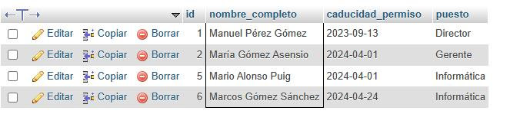

1. Lista de matrículas, modelo y marca de cada coche:

[SELECT](http://localhost/phpmyadmin/url.php?url=https://dev.mysql.com/doc/refman/8.0/en/select.html) vehiculo.matricula, modelo.nombre AS modelo, marca.nombre AS marca FROM vehiculo INNER JOIN modelo ON vehiculo.modelo = modelo.id INNER JOIN marca ON modelo.marca_id = marca.id;

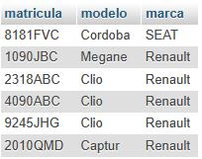

1. Mostrar los tres primeros conductores que van a tener el permiso caducado:

[ELECT](http://localhost/phpmyadmin/url.php?url=https://dev.mysql.com/doc/refman/8.0/en/select.html) * FROM conductor WHERE conductor.caducidad_permiso < '2025-12-12' ORDER BY conductor.caducidad_permiso ASC LIMIT 3;

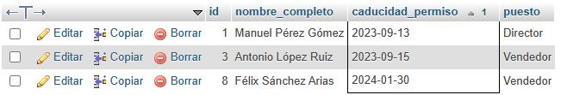

1. Lista de vehículos de modelos que sean de España o Francia  
    SELECT vehiculo.*, modelo.nombre AS modelo, marca.nombre AS marca  
    FROM vehiculo  
    INNER JOIN modelo ON vehiculo.modelo = modelo.id  
    INNER JOIN marca ON modelo.marca_id = marca.id  
    WHERE marca.pais IN ('España', 'Francia');

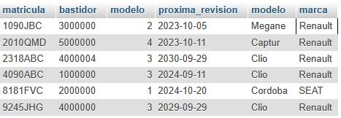

1. Lista de modelos (nombre modelo y marca) que no tienen coche:

[SELECT](http://localhost/phpmyadmin/url.php?url=https://dev.mysql.com/doc/refman/8.0/en/select.html) modelo.nombre AS modelo, marca.nombre AS marca FROM modelo [LEFT](http://localhost/phpmyadmin/url.php?url=https://dev.mysql.com/doc/refman/8.0/en/string-functions.html%23function_left) JOIN vehiculo ON modelo.id = vehiculo.modelo INNER JOIN marca ON modelo.marca_id = marca.id WHERE vehiculo.matricula [IS](http://localhost/phpmyadmin/url.php?url=https://dev.mysql.com/doc/refman/8.0/en/comparison-operators.html%23operator_is) NULL;

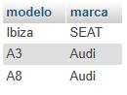

1. Para cada vehículo, se lista la matrícula, modelo, marca, y el número de conductores diferentes que lo han utilizado. Si nadie lo ha utilizado todavía se muestra cero:

SELECT v.matricula, m.nombre AS modelo, ma.nombre AS marca,   
 COUNT(DISTINCT vc.id) AS num_conductores  
 FROM vehiculo v  
 JOIN modelo m ON v.modelo = m.id  
 JOIN marca ma ON m.marca_id = ma.id  
 LEFT JOIN vehiculo_conductor vc ON v.matricula = vc.matricula  
 GROUP BY v.matricula;

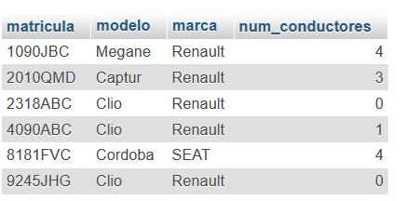

1. Lista de marca y nombre de modelo de los modelos que son hijos de otro modelo:  
    SELECT modelo.nombre AS modelo, marca.nombre AS marca, modelo_padre.nombre AS modelo_padre  
    FROM modelo  
    INNER JOIN marca ON modelo.marca_id = marca.id  
    INNER JOIN modelo AS modelo_padre ON modelo.padre = modelo_padre.id  
    WHERE modelo.padre IS NOT NULL;

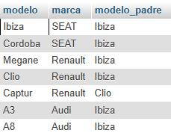

1. Muestra todas las marcas de vehículos que se han conducido alguna vez, sin duplicados  
    SELECT DISTINCT marca.nombre AS marca  
    FROM vehiculo_conductor  
    INNER JOIN vehiculo ON vehiculo_conductor.matricula = vehiculo.matricula  
    INNER JOIN modelo ON vehiculo.modelo = modelo.id  
    INNER JOIN marca ON modelo.marca_id = marca.id;

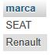

1. Lista de conductores que no han conducido ningún coche

SELECT c.* FROM conductor c LEFT JOIN vehiculoconductor vc ON c.id = vc.conductor_id WHERE vc.conductor_id IS NULL;



1. Vehículos que tengan que pasar la revisión antes que la media de su marca:

SELECT vehiculo.matricula, modelo.nombre AS modelo, vehiculo.proxima_revision, marca.nombre AS marca, marca.pais, AVG(DATEDIFF(vehiculo2.proxima_revision, NOW())) AS media_revision  
 FROM vehiculo  
 INNER JOIN modelo ON vehiculo.modelo = modelo.id  
 INNER JOIN marca ON modelo.marca_id = marca.id  
 LEFT JOIN vehiculo vehiculo2 ON vehiculo2.modelo = vehiculo.modelo AND vehiculo2.proxima_revision > NOW()  
 GROUP BY vehiculo.matricula  
 HAVING vehiculo.proxima_revision < DATE_ADD(NOW(), INTERVAL AVG(DATEDIFF(vehiculo2.proxima_revision, NOW())) DAY)  
 ORDER BY marca.nombre, modelo.nombre;

